【108年宜蘭縣家戶節能家電汰舊換新計畫_申請表】
申請序號（審核單位填寫）：＿＿＿＿＿＿＿
環保局收件章
附件1
申請者姓名： |  |  |  |  |  | 身份證字號：
聯絡電話： |  |  |  |  |  | 行動電話：
裝設地址電號： □□-□□-□□□□-□□-□ (限用電種類為表燈非營業之用電場所)
(不同裝設地點之申請案請分別填具申請表)
裝設(用電)地址：
設備汰換裝置地之電費單用戶非本人，電費單用戶與本人關係為_________ __關係，如有虛偽情事，願負一切法律責任。
購置節能家電產品資料(下列補助產品填列限同一裝設地址)
序號 | 品項 | 廠牌名稱 | 產品型號 | 能源效率 | 統一發票號碼  (檢附收據者免填) |  | 發票/收據日期 | 規格  (L或kW) | 補助金額  (元)
1 | □冰箱□冷氣 |  |  | □1級  □2級
2 | □冰箱□冷氣 |  |  | □1級  □2級
3 | □冰箱□冷氣 |  |  | □1級  □2級
※新冰箱有效容積每公升補助10元，每台3000元上限  ※新冷氣額定冷氣能力每kW補助1000元，每台3000元上限 |  |  |  |  |  |  | 合計
請檢查是否已備妥下列文件後，以親送或郵寄(宜蘭縣五結鄉利工二路100號)方式辦理申請：
1.汰舊換新申請表：本表格。
2.汰舊換新佐證文件：裝機地址近期電費單或繳費收據或電子帳單明細影本；載明廠牌及型號之保證書/卡影本(發票已載明者免附)；廢四機回收聯單第三聯影本。
3.補助款請款文件：請款領據、身分證正反面影本、發票/收據影本(需簽名)、匯款存摺影本。
【補助聲明】本要點申請表格及其規定應填列事項與檢附文件，均為補助申請要件之一部分，申請者應切實遵守；依本要點規定補助後，如事後查得申請者有違反本要點規定事項或有虛偽買賣、偽造變造不實之情事或已獲其他政府機關補助者，申請者應無條件退還補助款。
申請者簽名(或蓋章)：______________________

本欄由本府環境保護局審核人員填寫_節能家電汰舊換新補助
※處理情形：  □通過  電冰箱 台  冷氣 台  □未通過  □通知補正  □補正後通過  電冰箱 台  冷氣 台 | 核定金額：新台幣 元 |  | 審核人：  覆 核：
※處理情形：  □通過  電冰箱 台  冷氣 台  □未通過  □通知補正  □補正後通過  電冰箱 台  冷氣 台 | ※通知補正原因：  □補助申請表未簽名或蓋章  □檢具文件不齊、模糊不清無法審核  -------------------------------------------------  ※未通過原因：  □申請者資格不符  □申請補助產品不符合補助標準  □發票(或收據)日期非於補助購買期間  □申請日期超過申請補助期間  □廠商保證書(卡)未載明廠牌及型號  □廠商保證書(卡)日期非於補助購買或申請補助期間 | □發票(收據)上未載明受補助產品之型號，且未檢附載明受補助產品型號之送貨單或出貨明細單等資料  □經查證未安裝使用或有囤積、轉賣之情事  □申請者規避、妨礙或拒絕抽樣電話查詢或進行現場稽查（於追蹤查核時遭阻）  □同一申請補助案件已獲其他政府機關補助  □通知限期補正未果者；現場查核經限期改善未果者。  □超過補助規定數量  □預算將用罄並經本局公告終止補助  □其他(說明： | 審核人：  覆 核：

【108年宜蘭縣家戶節能家電汰舊換新計畫_佐證文件】請依序浮貼
一、裝機地址近期電費單或繳費收據或電子帳單明細(影本)
附件2
黏貼線請浮貼

二、節能產品保證書(影本)能源效率分級標示1級或2級且於補助期間仍有效之產品，保證書(卡)影本應載明廠牌及型號，若發票已詳載產品品牌和型號者可免附。
黏貼線請浮貼

三、廢機回收聯單第三聯消費者收執聯(影本) 由販賣業者將廢機回收處理，並提供由販賣業者所開立之廢四機回收聯單第三聯。
黏貼線請浮貼
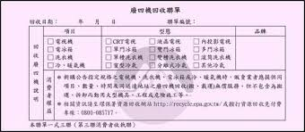
範例
【108年宜蘭縣家戶節能家電汰舊換新計畫_請款文件】
附件3
一、請款領據
茲收到 宜蘭縣政府環境保護局辦理「108年宜蘭縣家戶節能家電汰舊換新計畫」補助款新臺幣________________________元整。(無代扣所得稅及健保補充費)
具領人： | （簽章） | 身份證字號：
戶籍地址： | 縣 鄉鎮市 村里 |  | 路街 | 段 巷 弄 號 樓
聯絡電話： | 中華民國 年 月 日
備註：本領據個資內容僅供本計畫使用，將予以保密，並依「個人資料保護法」相關規定處理。
二、身分證影本
身分證正面影本
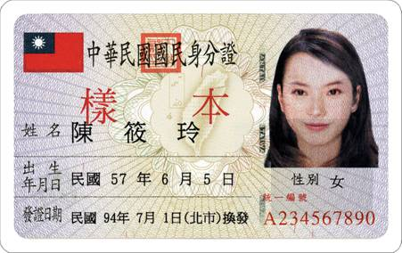

身分證反面影本

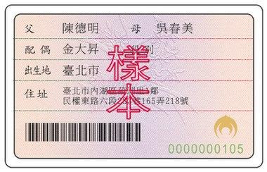

三、產品購買憑證：(發票或收據)影本請申請人簽章需為107/12/7後所開立。
□本產品之購買憑證，本人因故有留存之必要，提供影本供申請佐證，不得重複申請，若有不實之情事，願負一切法律責任。(附影本者請務必勾選)

黏貼線請浮貼

四、匯款帳戶資訊：匯款手續費內扣，提供台灣銀行帳戶者免扣。
匯款銀行或郵局存摺封面影本
(請浮貼) 影本需清晰可見，如帳戶資訊模糊，請加註於空白處。

